

Институт информационных и вычислительных технологий

Кафедра управления и интеллектуальных технологий

**Отчет по лабораторной работе №3**

**По курсу «Нейрокомпьютеры и их применение»**

**«Применение многослойного персептрона. Автоассоциативная ИНС»**

Выполнили студенты: Михайловский Михаил, Озеров Сергей

Группа: А-03-21

Проверил: Колпинский Сергей Викторович

**Москва 2024**

Оглавление

Автоассоциативные сети 2

Два нейрона в скрытом слое 2

Три нейрона в скрытом слое 5

Обучение модели по 4 из 5 классов 7

Прогнозирование временных рядов 10

Прогнозирование поведения нелинейный систем 10

Предсказание курса киргизского сома 11

Классификация изображений самолётов 13

Автоассоциативные сети

В данном разделе будем работать с выборкой из 5 классов минеральной воды. Автоассоциативная сеть состоит из слоя, имеющего меньшее количество нейронов, по сравнению с входным слоем, и следующего за ней слоя с тем же количеством нейронов, что и во входном слое.

В результате обучения сеть должна на выходе получать те же значения, что подаются на вход. При успешном обучении такой сети, можно сказать, что данная выборка может быть сжата, то есть представлена меньшим количеством признаков. Нейроны скрытого слоя формируют новые признаки выборки, и их выходы можно использовать, например, для визуализации многомерной выборки.

Два нейрона в скрытом слое

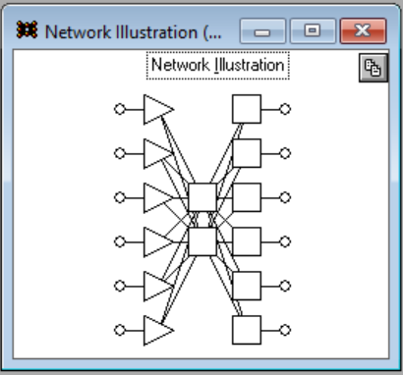

Рис. 1. Автоассоциативная сеть со скрытым линейным слоем

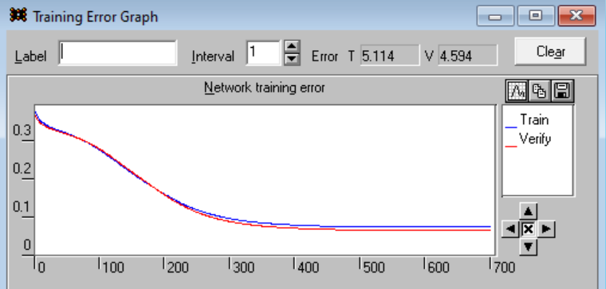

Рис. 2. График обучения модели со скрытым линейным слоем

Обучим автоассоциативную сеть с двумя скрытыми нейронами с линейной функцией активации (рис. 1, 2). Затем представим на диаграмме рассеяния выходные значения скрытого слоя для имеющейся выборки (рис. 3.).

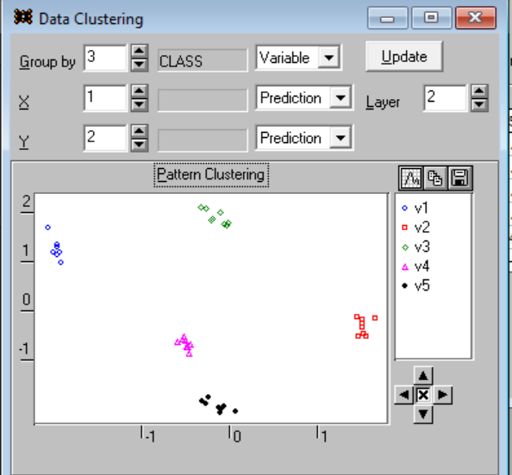

Рис. 3. Диаграмма рассеяния выходных значений скрытого линейного слоя

Как видим, классы образуют 5 однородных и отделённых друг от друга кластеров. Это значит, что данная сеть хорошо представляет рассматриваемую выборку в двухмерном пространстве с точки зрения возможности классификации имеющихся объектов.

Обучим похожую модель, но в скрытом слое используем логистическую функцию активации (рис. 4, 5).



Рис. 4. Автоассоциативная сеть со скрытым логистическим слоем

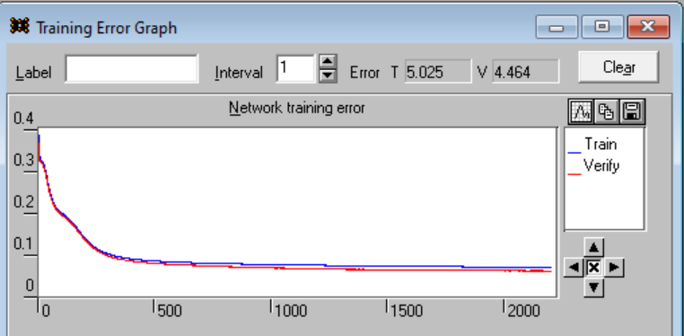

Рис. 5. График обучения модели со скрытым логистическим слоем

Так же, как и с предыдущей моделью, представим на диаграмме рассеяния выходные значения скрытого слоя (рис. 6).

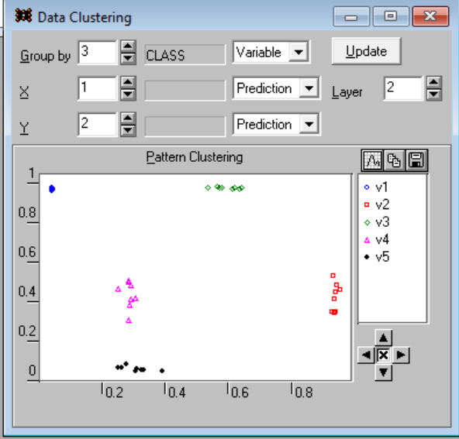

Рис. 6. Диаграмма рассеяния выходных значений скрытого логистического слоя

Как видим, классы тоже разделились на отдельные кластеры. Однако, по сравнению со скрытым логистическим слоем получившиеся кластеры имеют более вытянутую форму.

Три нейрона в скрытом слое

Повторим эксперимент, построив аналогичные модели с 3 нейронами в скрытом слое. Построим сеть со скрытым линейным слоем (рис. 7, 8).

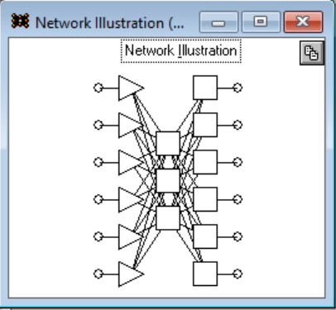

Рис. 7. Автоассоциативная сеть со скрытым линейным слоем

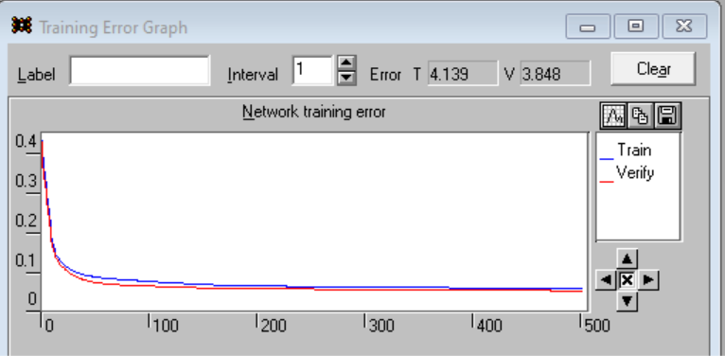

Рис. 8. График обучения модели со скрытым линейным слоем

Представим выходные значения скрытого слоя на трёхмерной диаграмме рассеяния (рис. 9).

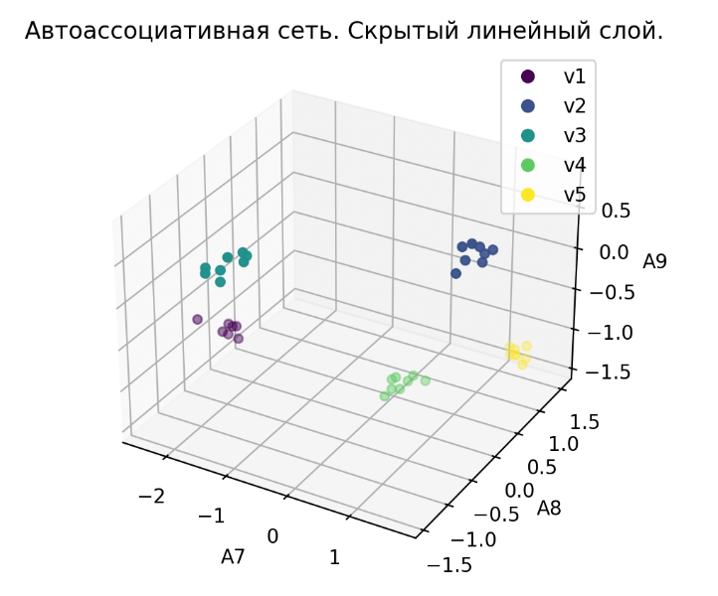

Рис. 9. Диаграмма рассеяния выходных значений скрытого линейного слоя

Так же, как и в случае модели с двумя нейронами в скрытом слое, все классы собраны в однородные удалённые друг от друга кластеры.

Построим сеть со скрытым логистическим слоем (рис. 10, 11).



Рис. 10. Автоассоциативная сеть со скрытым логистическим слоем

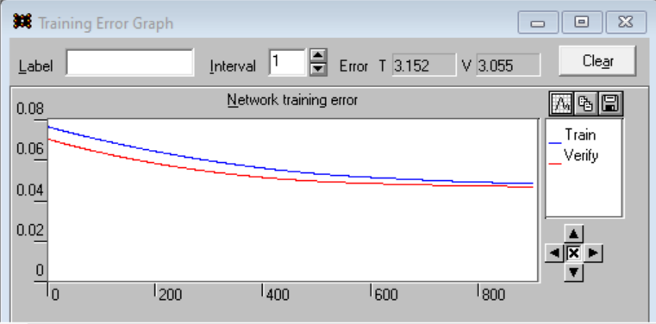

Рис. 11. График обучения модели со скрытым логистическим слоем

В результате построения диаграммы рассеяния видим хорошее разделение на кластеры (рис. 12).

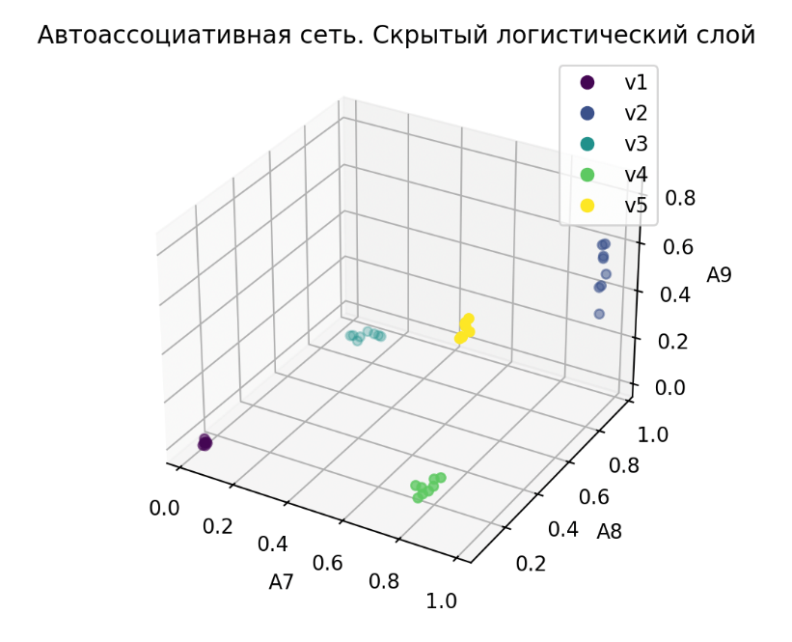

Рис. 12. Диаграмма рассеяния выходных значений скрытого логистического слоя

Обучение модели по 4 из 5 классов



Рис. 13. Автоассоциативная сеть со скрытым линейным слоем

Обучим автоассоциативную сеть (рис. 13), но при этом, в процессе обучения не будем использовать представителей 5 класса (рис. 14).

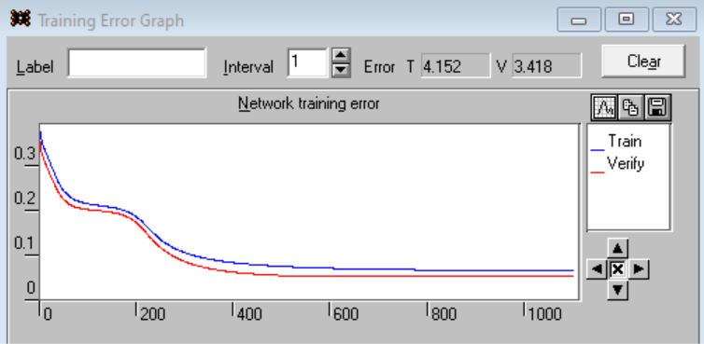

Рис. 14. График обучения модели

Построим диаграмму рассеяния для выходных значений скрытого слоя для каждого объекта выборки (в том числе и для представителей класса, который не участвовал в обучении) (рис. 15). Как видно, 4 класса участвующие в обучении были разделены достаточно качественно на отдельные кластеры. Однако, представители 5 класса располагаются очень близко к представителям 4 класса. При использовании таких данных для классификации, могут возникнуть трудности с различением 4 и 5 класса.

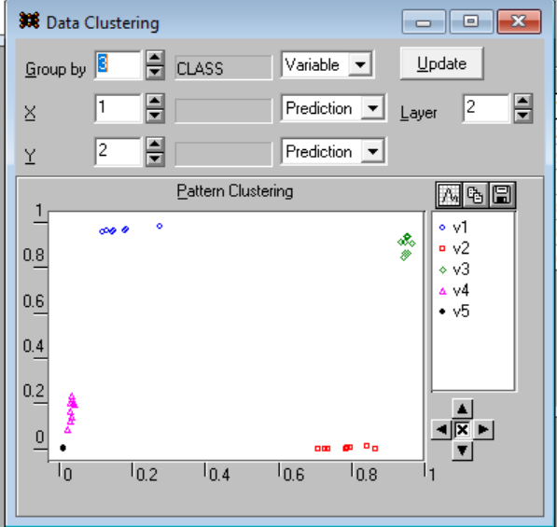

Рис. 15. Диаграмма рассеяния выходных значений скрытого слоя

Повторим эксперимент для модели с 3 нейронами в скрытом слое (рис. 16, 17). Затем представим выходные значения скрытого слоя на диаграмме рассеяния (рис. 18).



Рис. 16. Автоассоциативная сеть со скрытым линейным слоем

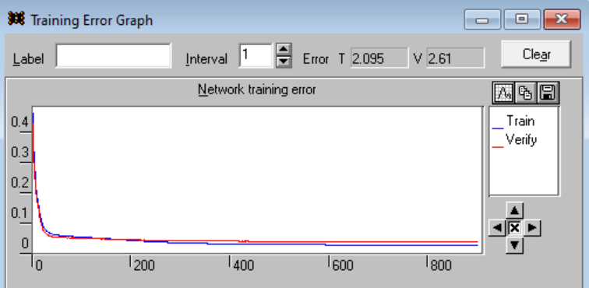

Рис. 17. График обучения модели

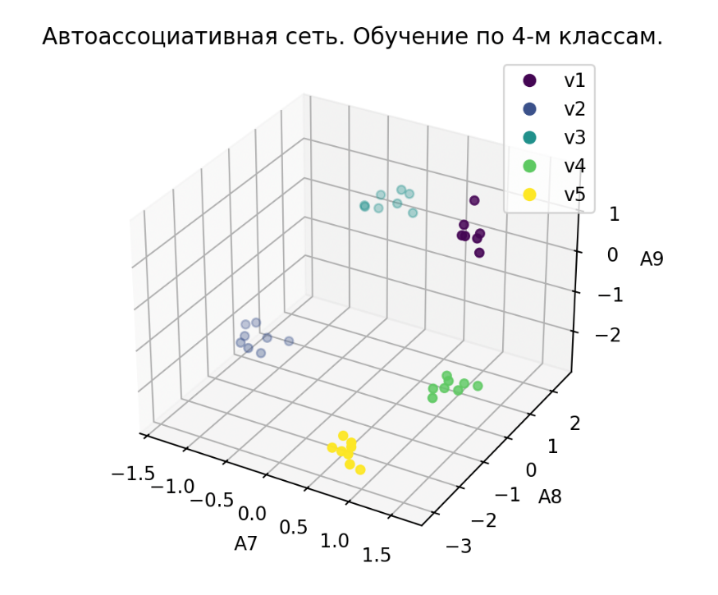

Рис. 18. Диаграмма рассеяния выходных значений скрытого слоя

Как видим, в трёхмерном случае все 5 классов имеют хорошую разделимость. По сравнению с двумерным случаем это можно объяснить так: при сжатии данных в трёхмерном пространство информации теряется меньше, поэтому данные, которые необходимы для различия 4 и 5 классов в большой мере сохраняются.

Прогнозирование временных рядов

Прогнозирование поведения нелинейный систем

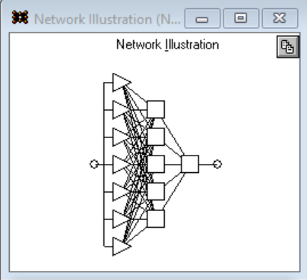

Рис. 19. Модель для прогноза временных рядов

Для прогнозирования временных рядов используется модель, которая по некоторому набору предыдущих значений временного ряда предсказывает очередное (рис. 19).

Будем использовать выборку, заданную следующими рекуррентными формулами (при нулевых начальных условиях):

Данными уравнениями описывается нелинейная динамическая система, называемая Аттрактор Хенона. Мы будем предсказывать значения .

Обучим модель по Левенбергу-Маркварду (рис. 20). Затем представим результаты прогноза графически (рис. 21).

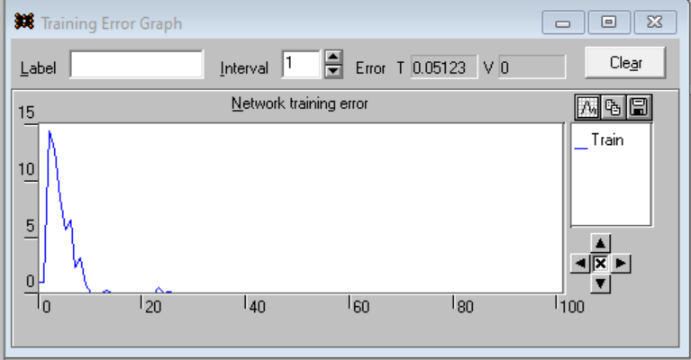

Рис. 20. График обучения модели

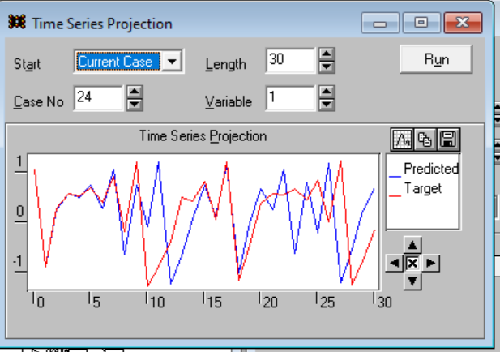

Рис. 21. Временной ряд и полученный его прогноз

Как видим, первые 8 значений предсказаны очень точно. Однако, со временем, погрешность предсказания растёт и предсказанный ряд всё меньше становится похожим на действительный.

Предсказание курса киргизского сома

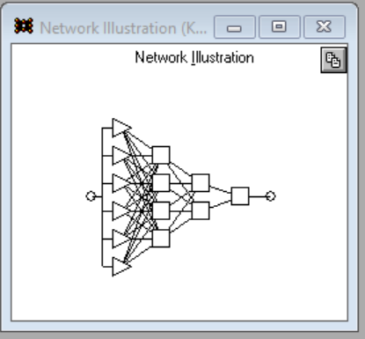

Рис. 22. Модель для прогноза курса валюты

Попробуем построить следующую модель для прогноза курса киргизского сома (рис. 22). Будем работать со следующим временным промежутком: с 12.07.2022 по 01.03.2024 (рис. 23).

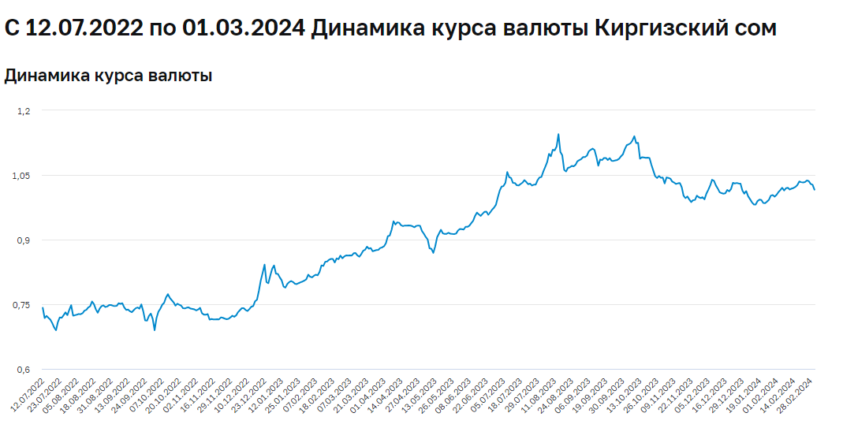

Рис. 23. Курс валюты Киргизский сом

В результате обучения получаем модель, дающую предсказания следующего вида (рис. 24, 25).

|  |  |
| --- | --- |
| Рис. 24. Предсказания в начале ряда | Рис. 25. Предсказания в конце ряда |

Как видим, предсказания имеют весьма постоянный характер. Это связано с тем, что курс валюты в небольших окрестностях слабо меняется, и его выгодно предсказывать его средним нескольких предыдущих значений.

Классификация изображений самолётов

Построим модель, которая будет проводить классификацию изображений самолётов (рис. 26).

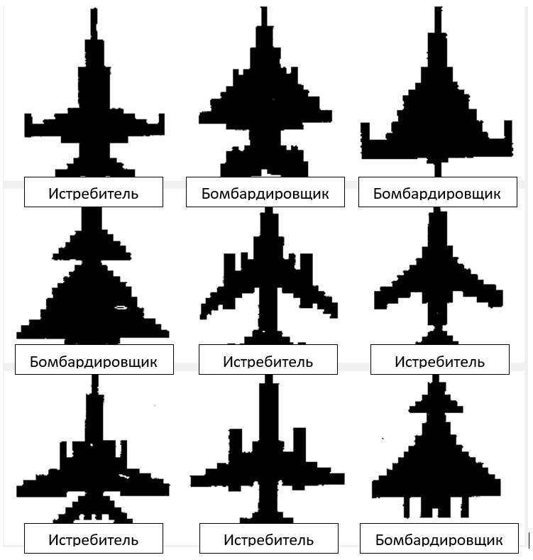

Рис. 26. Классифицируемые изображения и их метки классов

Для начала данные изображения необходимо векторизовать. Для этого нанесём на эти изображения сетку, и каждый квадрат этой сетки будет представлять собой один признак изображения, имеющий значения 1 или 0, в зависимости от цвета внутри него.

Нанесём сетку квадратов 60х60 (рис. 27).

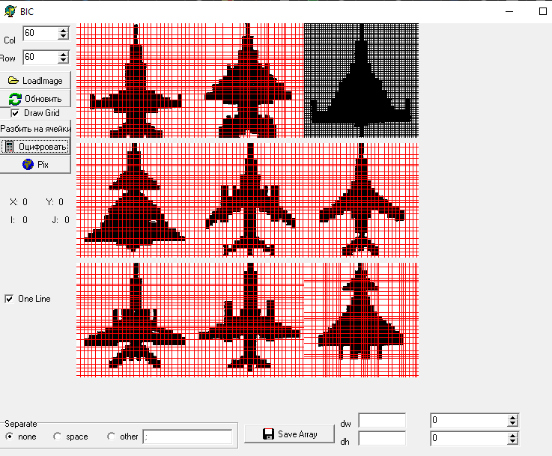

Рис. 27. Нанесённая сетка на изображения.

Для классификации обучим следующую модель (рис. 28, 29). Из выборки для обоих классов случайно выберем по одному объекту в валидационную и тестовую выборки.

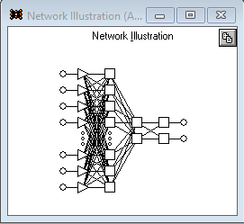

SoftMax

Рис. 28. Модель для классификации самолётов

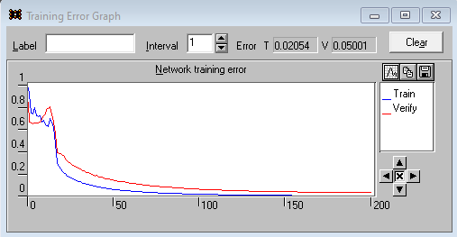

Рис. 29. График обучения модели

В результате прогона всей выборки через модель, получаем точные предсказания для всех изображений (рис. 30).

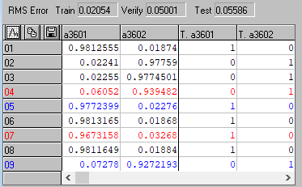

Рис. 30. Таблица предсказаний для всех изображений